1. Junginys, kurio formulė (I):
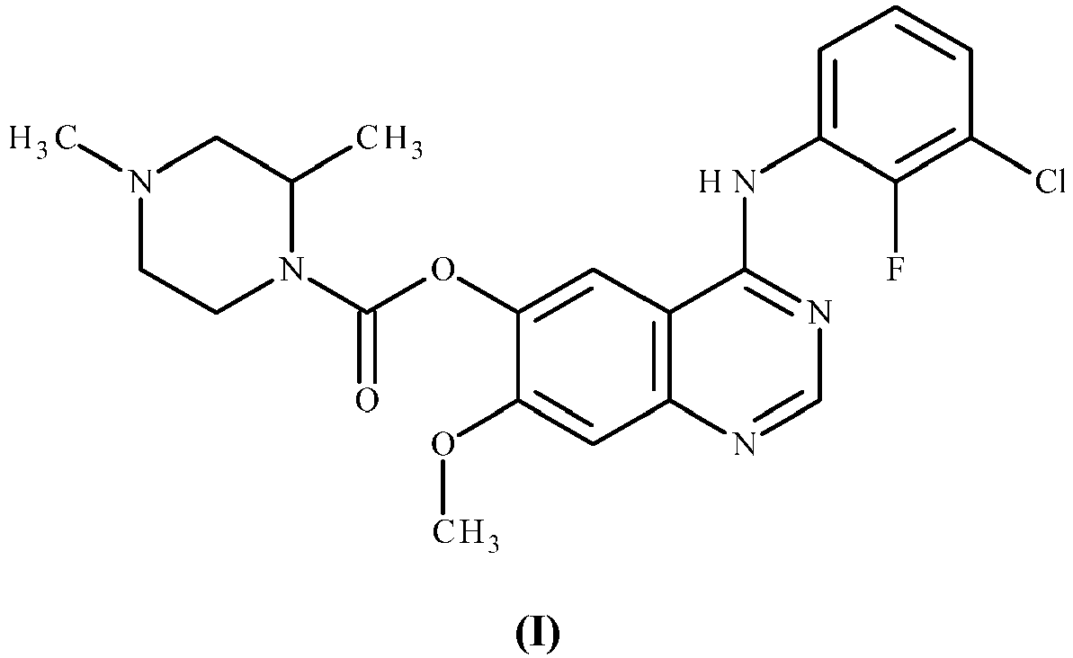
arba jo farmaciniu požiūriu priimtina druska.

2. (I) formulės junginys pagal 1 punktą, kuris yra 4-[(3-chlor-2-fluorfenil)amino]-7-metoksichinazolin-6-il(2R)-2,4-dimetilpiperazin-1-karboksilatas.

3. (I) formulės junginio farmaciniu požiūriu priimtina druska pagal 1 punktą, kuri yra 4-[(3-chlor-2-fluorfenil)amino]-7-metoksichinazolin-6-il(2R)-2,4-dimetilpiperazin-1-karboksilato hidrochloridas.

4. (I) formulės junginio farmaciniu požiūriu priimtina druska pagal bet kurį iš 1 - 3 punktų kristalinės formos.

5. (I) formulės junginio mono-HCl druska pagal 3 punktą kristalinės formos, kuri turi Rentgeno spinduliuotės miltelinės difrakcijos modulį su mažiausiai dviem specifinėmis smailėmis ties 2-teta = 12,3° ir 13,9°, kur kiekvieno difrakcijos kampo išmatuota paklaida yra plius arba minus 0,2°.

6. (I) formulės junginio mono-HCl druska pagal 3 punktą kristalinės formos, kuri turi Rentgeno spinduliuotės miltelinės difrakcijos modulį su specifinėmis smailėmis ties 2-teta = 12,3, 13,9, 9,3, 23,3, 18,7, 16,0, 24,6, 26,8, 28,0°, kur kiekvieno difrakcijos kampo išmatuota paklaida yra plius arba minus 0,2°.

7. Farmacinė kompozicija, kuri apima (I) formulės junginį arba jo farmaciniu požiūriu priimtiną druską pagal bet kurį iš 1 - 6 punktų derinyje su farmaciniu požiūriu priimtinu skiedikliu arba nešikliu.

8. (I) formulės junginys arba jo farmaciniu požiūriu priimtina druska pagal bet kurį iš 1 - 6 punktų, skirti naudoti kaip vaistas.

9. (I) formulės junginys arba jo farmaciniu požiūriu priimtina druska pagal bet kurį iš 1 - 6 punktų, skirti naudoti EGFR aktyvinančių mutacijų slopinimui šiltakraujame gyvūne, tokiame kaip žmogus.

10. (I) formulės junginys arba jo farmaciniu požiūriu priimtina druska pagal bet kurį iš 1 - 6 punktų, skirti naudoti priešvėžinio poveikio vystymui šiltakraujame gyvūne, tokiame kaip žmogus.

11. (I) formulės junginys arba jo farmaciniu požiūriu priimtina druska pagal bet kurį iš 1 - 6 punktų, skirti naudoti nesmulkialąstelinio plaučių vėžio gydymui.

12. (I) formulės junginys arba jo farmaciniu požiūriu priimtina druska pagal bet kurį iš 1 - 6 punktų, skirti naudoti metastazinio nesmulkialąstelinio plaučių vėžio gydymui.

13. (I) formulės junginys arba jo farmaciniu požiūriu priimtina druska, skirti naudoti metastazinio nesmulkialąstelinio plaučių vėžio gydymui pagal 12 punktą, kur metastazės yra smegenų metastazės.

14. (I) formulės junginys arba jo farmaciniu požiūriu priimtina druska, skirti naudoti metastazinio nesmulkialąstelinio plaučių vėžio gydymui pagal 12 punktą, kur metastazės yra leptomengialinės metastazės.

15. (I) formulės junginys arba jo farmaciniu požiūriu priimtina druska pagal bet kurį iš 1 - 6 punktų derinyje su priešvėžiniu agentu, parinktu iš:
(i) anti-CTLA-4 antikūno;
(ii) 6-(4-brom-2-chlor-fenilamino)-7-fluor-3-metil-3H-benzoimidazol-5-karboksirūgšties (2-hidroksi-etoksi)-amido arba jo farmaciniu požiūriu priimtinos druskos;
(iii) anti-PD-L1 antikūno;
(iv) 1-[(1S)-1-(imidazo[1,2-a]piridin-6-il)etil]-6-(1-metil-1H-pirazol-4-il)-1H-[1,2,3]triazolo[4,5-b]pirazino arba jo farmaciniu požiūriu priimtinos druskos;
(v) anti-PD-1 antikūno; arba
(vi) OX40 agonisto antikūno.

16. 4-[(3-chlor-2-fluorfenil)amino]-7-metoksichinazolin-6-il(2R)-2,4-dimetilpiperazin-1-karboksilato junginys:
